|  |
| --- |
| مقطع تحصیلی:کاردانی🞏کارشناسی▪ رشته: حسابداری ترم: دوم سال تحصیلی: 1398- 1399  نام درس: کاربرد نرم افزارهای حسابداری پیشرفته نام ونام خانوادگی مدرس:یاسر نوعی  آدرس emailمدرس [yasernoei@yahoo.com](mailto:yasernoei@yahoo.com) تلفن همراه مدرس: 09125943073 |
| جزوه درس کاربرد نرم افزارهای حسابداری مربوط به هفته : هفتم  text: دارد ▪ندارد🞎 voice:دارد🞎 ندارد▪ power point:دارد🞎 ندارد▪  تلفن همراه مدیر گروه : ............................................ |

**یافتن سلول هايي با فرمت تعریف شده**

برای یافتن یک کلمه یا یک سلول خاص با قالب بندی تعریف شده ، کافی است از ترکیب کلید های  Ctrl + F )find)  استفاده کنيم . این ابزار قادر است داده ها و قالببندی ها را یافته و به کاربر نمایش دهد .

مثال :در جدول زیر سلول های رنگی را بیابید :

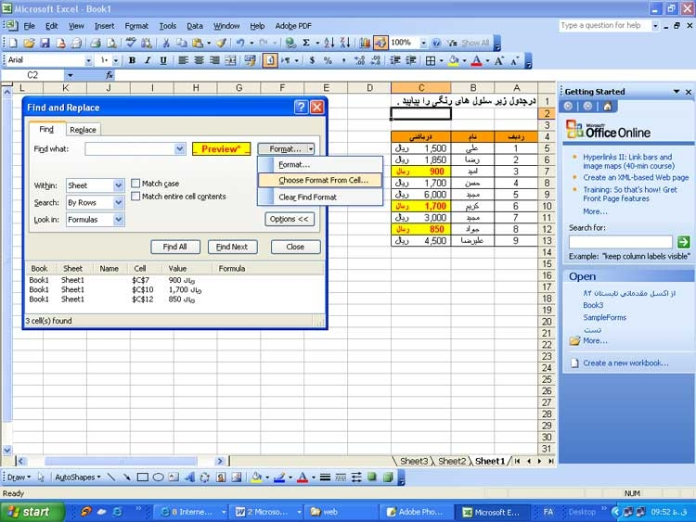

**يافتن سلولهاي خاص**

براي يافتن سلولهاي خاص اكسل با شرايط خاص مثلاٌ سلول هايي كه با توضيحات مي باشند يا محتويات سلول های آنها مقادير خاصی می باشد ، از منوی Go to | Special Edit | را انتخاب می کنيم .

برخی گزينه هاي اين پنجره عبارتند از :

**Comment**: سلولهايي را كه داراي توضيحات مي باشد انتخاب مي كند.

**Constants**: سلولهاي غير خالي را در محدوده جاری انتخاب مي كند که محتويات آنهاشامل:

1. numbers   : اعداد باشد.
2. text  :      متن باشد .
3. logical  : داده های منطقی باشد .
4. error : شامل خطا باشد .

**formula** : سلولهاي غير خالي را در محدوده جاری انتخاب مي كند که فرمول آنهاشاملموارد فوق گردد .

**Blanks**: سلولهاي خالي محدوده جاری را انتخاب مي كند.

**: Current Region کل سلول های** محدوده جاری را انتخاب می کند.

**Current** **array**: محدوده سلول هاي آرايه ای را انتخاب مي كند.

**Objects**: اشياء و اشكال را برروي صفحه انتخاب ميكند.

**Row** **differences**: تمام سلول هايي را كه محتويات آنها با سلول مقايسه متفاوت مي باشد را در يک رديف, انتخاب مي كند.

**Column** **differences**: تمام سلول هايي را كه محتويات آنها با سلول مقايسه متفاوت مي باشد را در يک ستون, انتخاب مي كند.

**precedent**: تمام سلول هايي را كه در فرمول اين سلول بکار رفته اند رامشخص می کند .

**dependent**: فرمول هايي را که اين سلول در آنها بکار رفته است را مشخص می کند ..

**Last** **cell**: آخرين سلول را در محدوده جاری انتخاب می کند.

**Visible** **cells** **only** : فقط سلولهاي قابل مشاهده را انتخاب ميكند (تغيرات شامل سلولهاي پنهان نمي شود) .

**Data Validation: معتبر** سازی با شرط:

**All**: تمام سلولهايي كه داراي قالبندي شرطي باشند انتخاب مي كند.

**Same**: تمام سلول هايي كه قالبندي آنها شبيه قالبندي سلول ها انتخاب شده است را انتخاب مي كند.

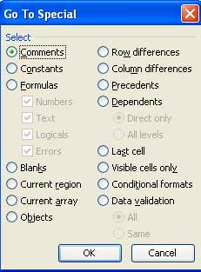

**ايجاد يك قالبندي دائمي ( الگو ) : Style**

براي تعريف كردن يك قالبندي يا فرمت دايمی ، ابتدا سلول مورد نظر را انتخاب کرده سپس از منوی Format گزينه Style را انتخاب كرده، ابتدا يك نام جديد را بجای کلمه normal مي نويسيم سپس كليد Modify را فشار مي دهيم . براي قالبندي مورد نظر فونت، رنگها وكادرهاي دلخواه را انتخاب مي كنيم .سپس كليد Add را مي فشاريم درپايان ok را کليک می کنيم تا الگو ذخيره گردد . اين الگو در تمام کاربرگ اکسل قابل استفاده است . کافی است سلول های مورنظر را انتخاب کرده و سپس از مسير ذکر شده  ، الگوی دلخواه را انتخاب می کنيم .

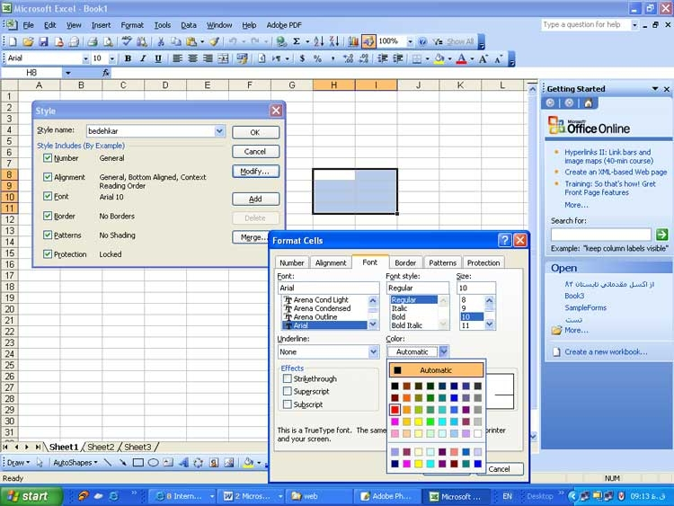

**ابزار Format painter**

جهت كپي كردن وانتقال يك قالبندي به سلول مورد نظر از ابزارFormat painter استفاده مي كنيم ( ابزاری شبيه برس که فقط قالب بندی را انتقال می دهد ) .

**قالب بندی شرطی**

**قالب بندي شرطي يا Conditional Formatting**

 هر گاه كاربر بخواهد در مجموعه اي از سلولها يا حتي يك سلول قالب بندي با يك شرط خاص ايجاد كند از گزينهConditional Formatting استفاده ميكند .

مثال: اگر بخواهيم در يك ستون اعدادي كه بين 9 و صفر قرار ميگيرند به رنگ قرمز نمايش دهد ابتداء ستون مورد نظر را انتخاب كرده سپس قالب بندی شرطی را کليک کرده , پنجره زير فعال مي شود .

